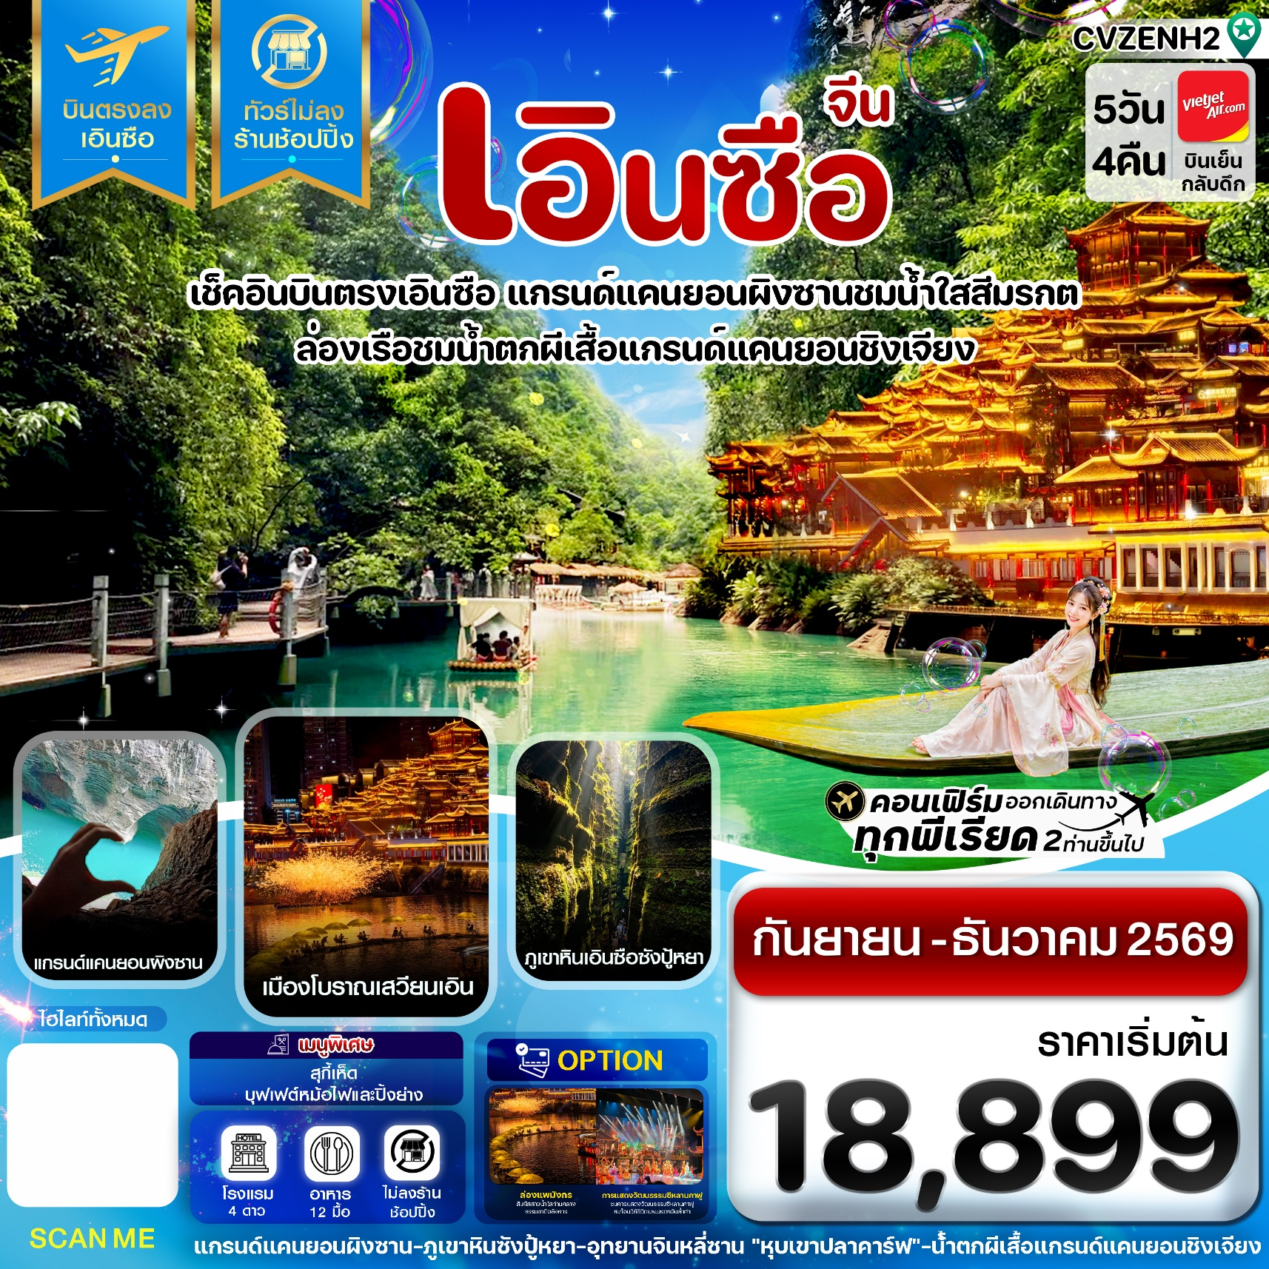

✅ภูเขาหินเอินซือซังปู้หยา สถานที่ท่องเที่ยวระดับชาติเกรด AAAA
✅ล่องเรือชมความงามพื้นน้ำใสราวกระจกที่แกรนด์แคนยอนผิงซาน
✅ร่วมกิจกรรม งานเลี้ยงรอบกองไฟที่สะท้อนวิถีชีวิตของชนพื้นเมือง
✅ชมวิวเสวียนเอิน ยามค่ำคืน เพลิดเพลินกับบรรยากาศเมืองโบราณ
✅ล่องเรือชมน้ำตกผีเสื้อที่แกรนด์แคนยอนชิงเจียง “กุ้ยหลินแห่งเอินซือ”
✅แถมฟรีกระเป๋าผ้าท่านละ 1 ใบ

เดินทาง : กันยายน - ธันวาคม 2569

ตารางการบิน
เที่ยวบิน | เส้นทางการบิน | เวลาออก-เวลาถึง | ระยะเวลาเดินทางประมาณ
VZ3706 | กรุงเทพ - เอินซือ (BKK-ENH) | 16.15 – 20.30 | 3 ชั่วโมง 15 นาที
VZ3707 | เอินซือ - กรุงเทพ (ENH-BKK) | 21.30 – 23.50 | 3 ชั่วโมง 20 นาที
กรณีลูกค้ามีซื้อตั๋วภายในประเทศ กรุณาสอบถามคอนเฟิร์มตารางการบินกับทางเจ้าหน้าที่อีกครั้ง
เที่ยวบิน, ราคาตั๋วและรายการอาจมีการเปลี่ยนแปลงได้ตามความเหมาะสม โดยมิต้องแจ้งให้ ทราบล่วงหน้า
วันที่ | รายการท่องเที่ยว | รายละเอียดอาหาร  (12 มื้อ)
วันที่ | รายการท่องเที่ยว | เช้า | เที่ยง | เย็น
1 | สนามบินสุวรรณภูมิ VZ3706 (16.15 – 20.30) – สนามบินเอินซือ – เข้าโรงแรมที่พัก | - | - | -
 | โรงแรมที่พัก ENSHI ZIJING INTERNATIONAL HOTEL ระดับ4 ดาว ⭐ ⭐ ⭐ ⭐ หรือเทียบเท่า
2 | ภูเขาหินเอินซือซังปู้หยา (รวมรถอุทยาน) - ถนนคนเดินเมืองเทพธิดาเอินซือ – เข้าโรงแรมที่พัก  Option การแสดงวัฒนธรรมซีหลานคาพู่ 200 หยวน/ท่าน | 
 | โรงแรมที่พัก ENSHI ZIJING INTERNATIONAL HOTEL ระดับ4 ดาว ⭐ ⭐ ⭐ ⭐ หรือเทียบเท่า
3 | แกรนด์แคนยอนผิงซาน (รวมรถอุทยาน / รวมล่องเรือกลับ) ชมธรรมชาติสุดมหัศจรรย์ – ถนนคนเดินเมืองเสวียนเอิน – เข้าโรงแรมที่พัก  Option ล่องเรือมังกรแม่น้ำก้งส่วย (แพไม้ไผ่) 200 หยวน/ท่าน
 | โรงแรมที่พัก ENSHI ZIJING INTERNATIONAL HOTEL ระดับ4 ดาว ⭐ ⭐ ⭐ ⭐ หรือเทียบเท่า
4 | อุทยานจิ่นหลี่ซาน หรือหุบเขาปลาคาร์ฟ (รวมตั๋วเข้าอุทยาน / รวมล่องแพ / รวมนั่งพรมเลื่อนขาขึ้น) - กิจกรรมรอบกองไฟ - เข้าที่พัก |  |  | สุกกี้เห็ด
 | โรงแรมที่พัก KOI MOUNTAIN CLIFF LODGE CLIFF HOTEL ระดับ4 ดาว ⭐ ⭐ ⭐ ⭐ หรือเทียบเท่า
5 | แกรนด์แคนยอนชิงเจียง (รวมล่องเรือ) - อิสระช้อปปิ้ง EN SHI HE RUN CHENG MALL - ได้เวลาสมควรเดินทางสู่สนามบินเอินซือ – เดินทางกลับไทยเที่ยวบิน VZ3707 (21.45) – เดินทางถึงสนามบินสุวรรณภูมิ (23.50) |  |  | บุฟเฟ่หม้อไฟปิ้งย่าง
โปรแกรมอาจมีการสลับปรับเปลี่ยนได้ตามความเหมาะสมโดยคำนึงถึงความสำคัญของลูกค้าเป็นหลักและมิต้องแจ้งล่วงหน้า

วันแรก | สนามบินสุวรรณภูมิ – สนามบินเอินซือ - เข้าโรงแรมที่พัก
13.00 น. คณะพร้อมกัน ณ สนามบินสุวรรณภูมิ ชั้น 4 เคาน์เตอร์ สายการบิน Vietjet Air (VZ) โดยมีเจ้าหน้าที่ของบริษัทฯ คอยอำนวยความสะดวกให้แก่ท่านก่อนเดินทางขึ้นเครื่อง
16.15 น. นำท่านเหินฟ้าบินตรงสู่เมืองเอินซือ ประเทศจีน โดยเที่ยวบิน VZ3706 (ไม่มีอาหารบริการบนเครื่อง)
20.30 น. เดินทางถึงท่าอากาศยานนานาชาติิเอินซือ สวี่เจียผิง หลังผ่านพิธีการตรวจคนเข้าเมือง และรับกระเป๋าสัมภาระเรียบร้อยแล้ว นำทุกท่านเดินทางเข้าสู่ที่พัก
นำท่านเข้าสู่ที่พัก ENSHI ZIJING INTERNATIONAL HOTEL ระดับ4 ดาว หรือเทียบเท่า
วันที่สอง | ภูเขาหินเอินซือซังปู้หยา (รวมรถอุทยาน) - ถนนคนเดินเมืองเทพธิดาเอินซือ – เข้าโรงแรมที่พัก  ลูกค้าสามารถซื้อ Option : การแสดงวัฒนธรรมซีหลานคาพู่
เช้า รับประทานอาหารเช้า ณ ห้องอาหารของโรงแรมที่พัก (1)
นำทุกท่านเดินทางสู่ ป่าหินซั่วปู้หยา (Suobuya Stone Forest) คือ เป็นสถานที่ท่องเที่ยวระดับชาติเกรด AAAA ของจีน ตั้งอยู่ห่างจากเมืองเอินซี มณฑลหูเป่ย ไปทางเหนือ 54 กิโลเมตร ในภาคกลางของจีน ได้ รับการขนาน นามว่าเป็นป่าหินที่ใหญ่เป็นอันดับสองของจีน (อันดับแรกคือป่าหินในเมืองคุนหมิง มณฑลยูนนาน ทางตะวันตกเฉียงใต้ของจีน)และ เป็นสถานที่ที่นักท่องเที่ยวที่ชื่นชอบ สามหุบเขาของแม่น้ำแยงซีต้องไปเยือน ครอบคลุมพื้นที่ทั้งหมด 21 ตารางกิโลเมตร ระดับความสูงเฉลี่ยมากกว่า 900 เมตร หากมองจากมุมสูง พื้นที่ท่องเที่ยวแห่งนี้มีรูปร่างคล้ายน้ำเต้าขนาดใหญ่ ล้อมรอบด้วยฉากสีเขียวและยอดเขา ป่าหินซูโอบูยาเป็นป่าหินที่ใหญ่เป็นอันดับสองของจีน โดยมีพืชพรรณเป็นอันดับหนึ่งของประเทศ และนี่คือสิ่งที่ทำให้โดดเด่นกว่าหินปูนอื่นๆ ในภาคตะวันตกเฉียงใต้ของจีน ป่าหินซูโอบูยามีพืชพรรณขึ้นปกคลุมอย่างหนาแน่นราวกับสวมหมวก จึงได้ชื่อว่า ป่าหินสวมหมวก
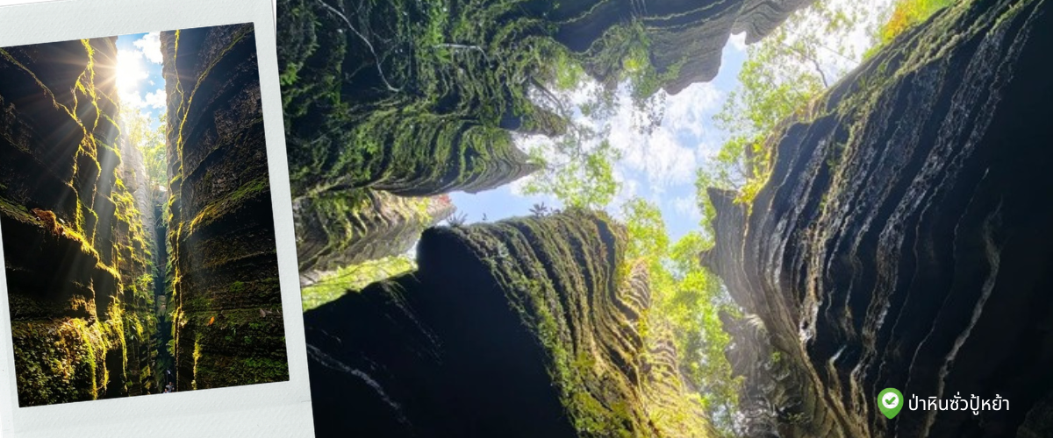
เที่ยง รับประทานอาหารกลางวัน ณ ภัตตาคาร (2)
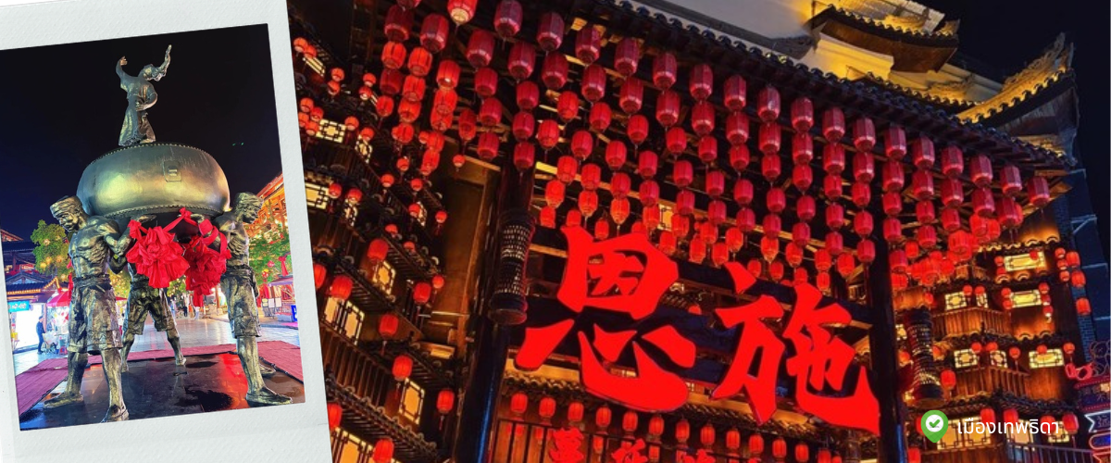
จากนั้นนำทึกท่านเดินทางสู่ เมืองเทพธิดา เมืองเอินซือ เป็นเมืองจำลองที่โด่งดังของเมืองเอินซือ เป็นสถานที่ท่องเที่ยวระดับ AAAA (4A) ตั้งอยู่ในเมืองเอินสือ ทางตะวันตกเฉียงใต้ของมณฑลหูเป่ย ใจกลางเขตปกครองตนเองเอินสือถู่เจียและเหมียว พื้นที่แห่งนี้เป็นถิ่นฐานของชาวถู่เจียมาตั้งแต่สมัยโบราณ เมืองธิดาเอินสือถู่เจีย ไม่เพียงแต่เป็นสถานที่สำคัญทางภูมิศาสตร์เท่านั้น แต่ยังเป็นซากดึกดำบรรพ์ที่มีชีวิตของวัฒนธรรมถู่เจียอีกด้วย ดุจดังมารดาผู้เปี่ยมด้วยเมตตา คอยปกป้องประเพณีพื้นบ้านที่สืบทอดกันมารุ่นสู่รุ่นบนผืนแผ่นดินแห่งนี้สืบทอดมรดกอันยาวนานนับพันปีของชาติ ที่นี่รูปแบบสถาปัตยกรรมโดดเด่น เมื่อก้าวเข้าสู่พื้นที่อันงดงาม สิ่งแรกที่สะดุดตาคือบ้านยกพื้นสูงที่จัดวางอย่างเป็นระเบียบ โครงสร้างไม้เหล่านี้ ซ่อนตัวอยู่ท่ามกลางเนินเขา ราวกับกลุ่มวิญญาณที่มีชีวิตชีวากำลังเต้นรำอยู่ท่ามกลางขุนเขาและผืนน้ำ

ลูกค้าสามารถซื้อ Option : การแสดงวัฒนธรรมซีหลานคาพู่ 200 หยวน/ท่าน
สัมผัสมรดกทางวัฒนธรรม โชว์แสงสีเสียงสุดอลังการที่บอกเล่าประวัติศาสตร์และจิตวิญญาณของชนเผ่าถู่เจียผ่าน 'ผ้าทอมือซีหลานคาพู่' ซึ่งเป็นผ้าทอโบราณลวดลายประณีตสีสันสดใสที่สืบทอดกันมานับพันปี ตื่นตาตื่นใจไปกับท่วงท่าร่ายรำอันอ่อนช้อย การจำลองวิถีชีวิตดึกดำบรรพ์ แฟชั่นโชว์เครื่องแต่งกายและเครื่องเงินสุดอลังการ ควบคู่ไปกับการขับร้องเพลงคู่โบราณอันแสนไพเราะ ที่จะทำให้ท่านปนะทับใจอารยธรรมขุนเขาแห่งเมืองเอินซืออย่างแท้จริง"
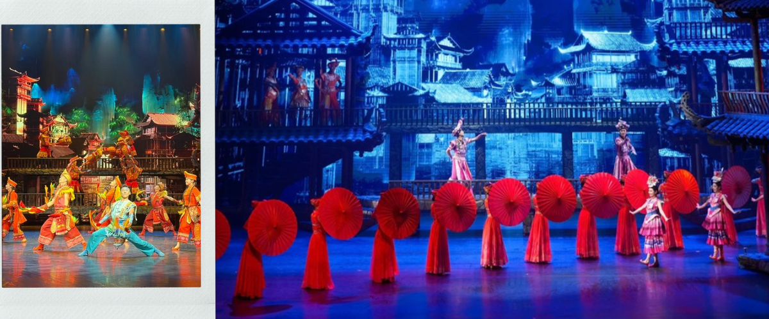

ค่ำ รับประทานอาหารค่ำ ณ ภัตตาคาร (3)
- นำท่านเข้าสู่ที่พัก ENSHI ZIJING INTERNATIONAL HOTEL ระดับ4 ดาว หรือเทียบเท่า
วันที่สาม | แกรนด์แคนยอนผิงซาน (รวมรถอุทยาน / รวมล่องเรือ 1 ขา) ชมธรรมชาติสุดมหัศจรรย์ – ถนนคนเดินเมืองเสวียนเอิน – เข้าโรงแรมที่พัก  ลูกค้าสามารถซื้อ Option : ล่องเรือมังกรแม่น้ำก้งส่วย (แพไม้ไผ่)
เช้า รับประทานอาหารเช้า ณ ห้องอาหารของโรงแรมที่พัก (4)
หลังรับประทานอาหารเช้า นำท่านเดินทางสู่ แกรนด์แคนยอนผิงซาน (Pingshan Grand Canyon) คือหุบเขาหินทรายสีแดงในมณฑลหูเป่ย ประเทศจีน ที่มีทัศนียภาพสวยงามคล้ายแกรนด์แคนยอนสหรัฐฯ เกิดจากการกัดเซาะของแม่น้ำ ทำให้เกิดหน้าผาหินและมีแม่น้ำใสไหลผ่านจนสามารถเห็นภาพสะท้อนฟ้าและเขาได้อย่างชัดเจน เป็นจุดท่องเที่ยวทางธรรมชาติที่รวมล่องเรือขากลับ 1 ขา (ไม่รวมขาไป) เป็นไฮไลท์สำคัญ คือการล่องเรือหรือแพ ในแม่น้ำสีเขียวมรกตใสราวคริสตัลลอดผ่านหุบเขาผาหินสูงชัน มองเห็นน้ำใสจนเรือเหมือนลอยอยู่กลางอากาศ เป็นภาพที่สวยงามตระการตาและมีชื่อเสียงมาก
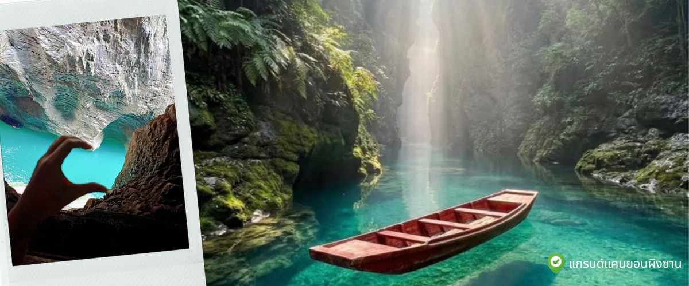
เที่ยง รับประทานอาหารกลางวัน ณ ภัตตาคาร (5)
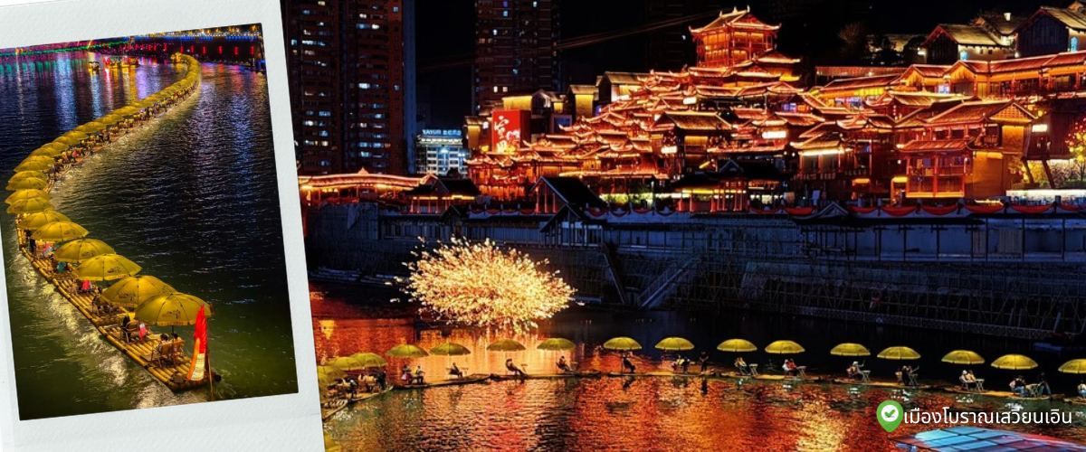
จากนั้นนำทุกท่านเดินทางชม วิวกลางคืนเมืองโบราณเสวียนเอิน วิวกลางคืนที่ เสวียนเอิน (Xuan'en) มณฑลหูเป่ย โดดเด่นด้วยบรรยากาศเมืองโบราณที่ผสมผสานธรรมชาติกับวัฒนธรรม โดยเฉพาะการแสดงแสงสีเสียงริมน้ำที่ ถนนเก่าซิงหลง และไฮไลท์อย่างการล่องเรือชมการแสดงน้ำพุเลเซอร์และงิ้วเปลี่ยนหน้า นอกจากนี้ยังมีตลาดกลางคืน และกิจกรรมรอบกองไฟทีสะท้อนวัฒนธรรมชนเผ่าถู่เจีย ทำให้เสวียนเอินเป็นจุดหมายที่สวยงามทั้งกลางวันและกลางคืน
ลูกค้าสามารถซื้อ Option : ล่องเรือมังกรแม่น้ำก้งส่วย (แพไม้ไผ่) 200 หยวน/ท่าน
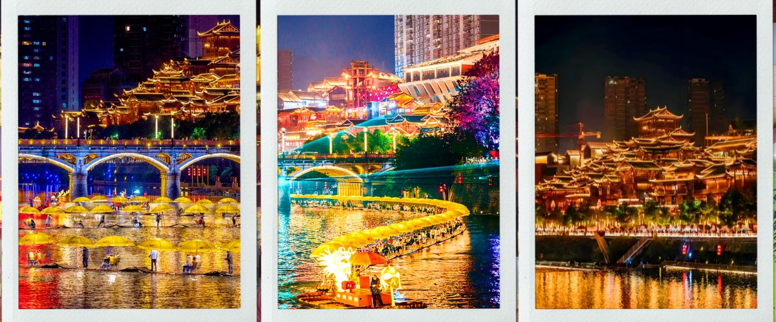
ล่องเรือมังกรแม่น้ำก้งสุ่ย (แพไม้ไผ่) จุดเด่นคือการใช้แพที่ทำจากไม้ไผ่ต่อกันเป็นแพยาวและตกแต่งส่วนหัวให้มีลักษณะคล้ายมังกรขนาดใหญ่ ซึ่งตัวแพมักจะประดับด้วยโคมไฟและแสงไฟหลากสี ทำให้เมื่อล่องไปในแม่น้ำจะดูเหมือนมังกรกำลังเลื้อยอยู่บนผิวน้ำชมทิวทัศน์ยามค่ำคืน นักท่องเที่ยวจะได้สัมผัสกับบรรยากาศสุดคึกคักของเมืองเซวียนเอินยามค่ำคืนผ่านมุมมองจากกลางแม่น้ำ สามารถมองเห็นสะพานโบราณเหวินหลัน (Wenlan Bridge) และอาคารร้านค้าต่างๆ ที่เปิดไฟสว่างไสว กิจกรรมนี้มอบประสบการณ์ที่น่าตื่นเต้นและเต็มไปด้วยเสน่ห์ทางวัฒนธรรม
ค่ำ รับประทานอาหารค่ำ ณ ภัตตาคาร (6)
- นำท่านเข้าสู่ที่พัก ENSHI ZIJING INTERNATIONAL HOTEL ระดับ4 ดาว หรือเทียบเท่า
วันที่สี่ | อุทยานจิ่นหลี่ซาน หรือหุบเขาปลาคาร์ฟ (รวมตั๋วเข้าอุทยาน / รวมล่องแพ / รวมนั่งพรมเลื่อนขาขึ้น) - กิจกรรมรอบกองไฟ - เข้าที่พัก
เช้า รับประทานอาหารเช้า ณ ห้องอาหารของโรงแรมที่พัก (7)
นำท่านดินทางไป อุทยานจิ่นหลี่ซาน หรือ "หุบเขาปลาคาร์ฟ" เป็นอีกหนึ่งสถานที่ท่องเที่ยวแห่งใหม่ในเมืองเอินซือ ดินแดนแห่งความมงคลและธรรมชาติสรรค์สร้าง ชื่ออุทยานนี้มาจากลักษณะทางภูมิศาสตร์ของตัวภูเขาและหุบเขาที่มีรูปทรงคดเคี้ยว ทอดตัวยาวดูคล้ายกับปลาคาร์ฟยักษ์ตามความเชื่อและตำนานสิ่งมงคลของจีนนั่นเอง
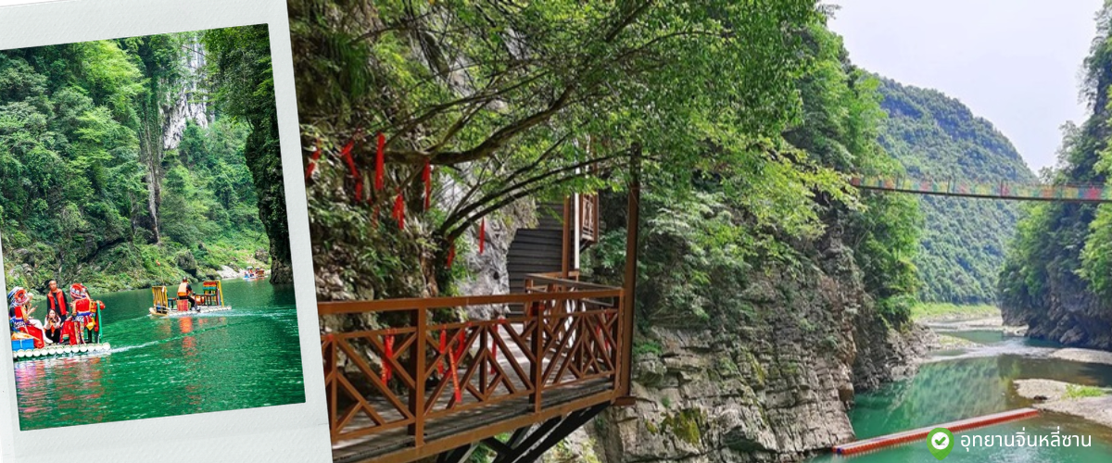
เที่ยง รับประทานอาหารกลางวัน ณ ภัตตาคาร (8)
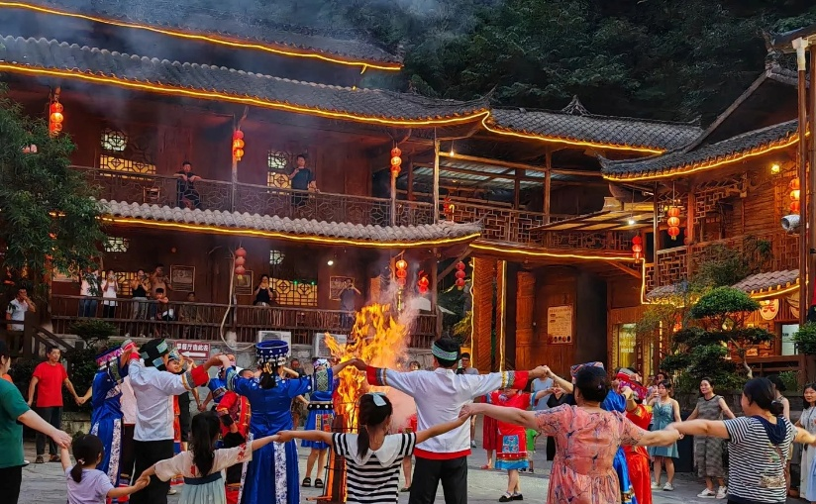
หลังรับประทานอาหารกลางวัน นำท่าน ร่วมกิจกรรมงานเลี้ยงรอบกองไฟด้วยบรรยากาศการเฉลิมฉลองที่อบอุ่น ไม่ใช่แค่การจุดไฟตั้งแคมป์ทั่วไป แต่เป็นงานฉลองทางวัฒนธรรมที่สะท้อนวิถีชีวิตของชนพื้นเมืองที่มีประวัติศาสตร์ยาวนาน นักท่องเที่ยวจะได้เห็นคนท้องถิ่นแต่งกายด้วยชุดพื้นเมืองสีสันสดใส (มักเป็นสีแดง น้ำเงิน หรือม่วง) พร้อมเครื่องประดับเงินที่งดงาม
ค่ำ รับประทานอาหารค่ำ ณ ภัตตาคาร (9)
วันที่ห้า | แกรนด์แคนยอนชิงเจียง (รวมล่องเรือ) - อิสระช้อปปิ้ง EN SHI HE RUN CHENG MALL –  สนามบินเอินซือ – สนามบินสุวรรณภูมิ
- นำท่านเข้าสู่ที่พัก KOI MOUNTAIN CLIFF LODGE CLIFF HOTEL ระดับ4 ดาว หรือเทียบเท่า
เช้า รับประทานอาหารเช้า ณ ห้องอาหารของโรงแรมที่พัก (10)
หลังอาหารจากนั้นนำท่านเดินทางไปชม แกรนด์แคนยอนชิงเจียง (Qingjiang Grand Canyon) ดื่มด่ำกับทัศนียภาพอันเขียวขจีของขุนเขาและสายน้ำสีเขียวมรกตที่ใสสะอาดจนได้รับฉายาว่า “กุ้ยหลินแห่งเอินซือ” นำท่าน ล่องเรือ รับลมเย็นสบาย ชมความอลังการของหน้าผาหินปูนสูงชันกว่าร้อยเมตรที่ขนาบข้างลำน้ำตลอดเส้นทาง ไฮไลท์สำคัญที่ห้ามพลาดคือการชม 'น้ำตกผีเสื้อ' (Butterfly Waterfall) ปรากฏการณ์ธรรมชาติของหน้าผาหินที่ยื่นออกมาดูคล้ายปีกผีเสื้อยักษ์สยายปีก พร้อมสายน้ำตกที่ทิ้งตัวลงสู่แม่น้ำชิงเจียงอย่างงดงาม ให้ท่านได้เพลิดเพลินกับการเก็บภาพความประทับใจตลอดการเดินทาง
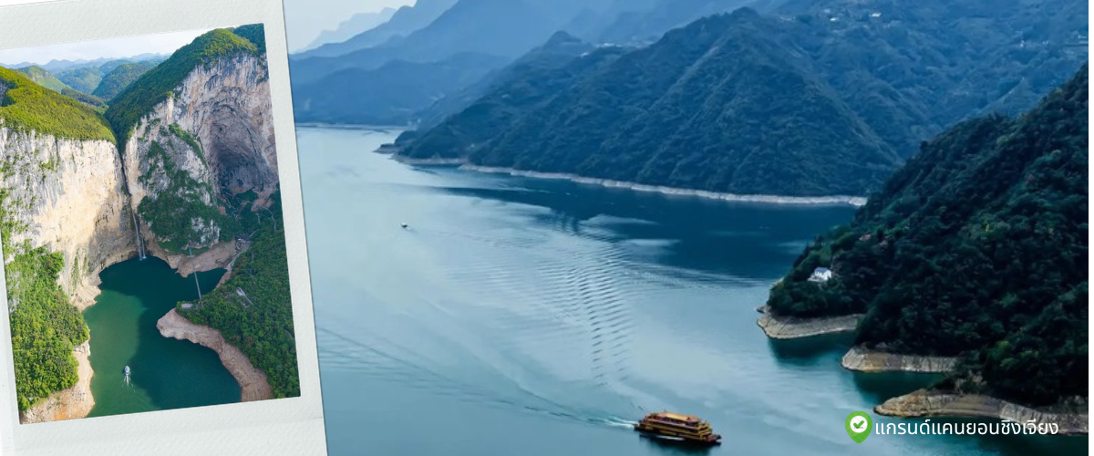
เที่ยง รับประทานอาหารกลางวัน ณ ภัตตาคาร (11)
นำท่าน อิสระช้อปปิ้ง ศูนย์การค้าเหอหรุนซิตี้ HE RUN CHEN MALL ตั้งอยู่ที่สี่แยกถนนซื่อโจวและถนนตงเฟิง ในเมืองเอินสือ มณฑลหูเป่ย มีพื้นที่ก่อสร้างประมาณ 120,000 ตารางเมตร และมูลค่าการลงทุนรวมประมาณ 2.6 พันล้านหยวน ก่อสร้างโดยบริษัทเอินสือเหอหรุน คอนสตรัคชั่น อินเวสต์เมนต์ กรุ๊ป และบริหารงานโดยบริษัทเอินสือเหอหรุน ซิตี้ คอมเมอร์เชียล แมเนจเมนท์ ในฐานะศูนย์การค้าหลักของเมือง ศูนย์การค้าแห่งนี้รวบรวมแบรนด์ดังทั้งในประเทศและต่างประเทศกว่า 300 แบรนด์ รวมถึงแบรนด์น้องใหม่กว่า 50 แบรนด์ในเอินสือ เช่น สตาร์บัคส์ แมคโดนัลด์ และกาแล็กซี่ ซินีม่า ทางเดินเลียบแม่น้ำยาว 500 เมตร เต็มไปด้วยต้นแปะก๊วยในฤดูใบไม้ร่วงและดอกซากุระสีชมพูในฤดูใบไม้ผลิ บนถนนยี่สุ่ยมีตลาดกลางคืนริมแม่น้ำที่คึกคักเปิดให้บริการตลอดวัน ศูนย์การค้าแห่งนี้ผสมผสาน 5 จุดเด่น ได้แก่ การใช้ชีวิตริมน้ำ ความหลากหลาย แฟชั่น สิ่งอำนวยความสะดวกสำหรับครอบครัว และความบันเทิงทันสมัย
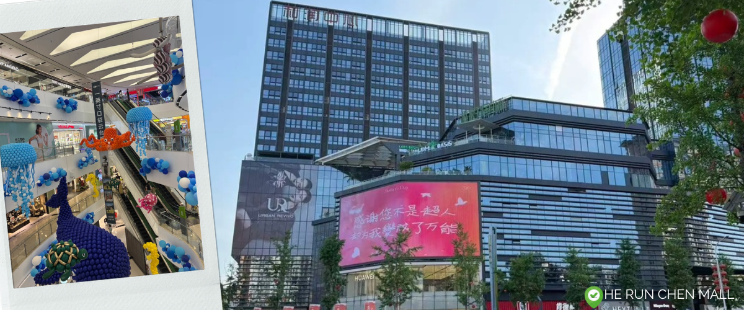
ค่ำ รับประทานอาหารค่ำ ณ ภัตตาคาร (12)
สมควรแก่เวลานำท่านเดินทางสู่ ท่าอากาศยานนานาชาติิเอินซือ สวี่เจียผิง
21.30 น. ออกเดินทางสู่ สนามบินสุวรรณภูมิ โดยสายการบิน Vietjet Air (VZ) เที่ยวบิน VZ3707 (ไม่มีอาหารบริการบนเครื่อง)
23.50 น. เดินทางถึง สนามบินสุวรรณภูมิ โดยสวัสดิภาพ



อัตราค่าบริการ
กำหนดเดินทาง | ผู้ใหญ่พัก 2-3 ท่าน  (ไม่มีราคาเด็ก) | พักเดี่ยวจ่ายเพิ่ม
กันยายน 2569
วันที่ 15 – 19 กันยายน 2569 | 18,899 บาท | 5,900 บาท
วันที่ 29 กันยายน – 03 ตุลาคม 2569 | 18,899 บาท | 5,900 บาท
ตุลาคม 2569
วันที่ 13 – 17 ตุลาคม 2569 (วันนวมินทรมหาราช) | 19,899 บาท | 5,900 บาท
วันที่ 27 – 31 ตุลาคม 2569 | 18,899 บาท | 5,900 บาท
พฤศจิกายน 2569
วันที่ 10 – 14 พฤศจิกายน 2569 | 18,899 บาท | 5,900 บาท
วันที่ 24 – 28 พฤศจิกายน 2569 | 18,899 บาท | 5,900 บาท
ธันวาคม 2569
วันที่ 08 – 12 ธันวาคม 2569 (วันรัฐธรรมนูญ) | 19,899 บาท | 5,900 บาท
วันที่ 22 – 26 ธันวาคม 2569 | 18,899 บาท | 5,900 บาท
ราคาเด็กทารก (อายุไม่เกิน 2 ปี) INFANT : 5,500 บาท

ราคาทัวร์ไม่รวมค่าทิปไกด์ท้องถิ่นและคนขับรถท่านละ 1,500 บาท ตลอดการเดินทาง
หัวหน้าทัวร์ไทย แล้วแต่ความพึงพอใจในการบริการของท่าน
รายการท่องเที่ยวนี้ อาจเปลี่ยนแปลงหรือสลับสถานที่ท่องเที่ยว ได้ตามความเหมาะสม
อันเกิดจากปัจจัยภายนอก เช่น สภาพอากาศ ความล่าช้าของเที่ยวบิน และอื่นๆ
โดยบริษัทฯ ผู้จัด จะคำนึงถึงผลประโยชน์ของลูกค้าเป็นสำคัญ
(10 ท่านขึ้นไป มีหัวหน้าทัวร์บริการ)
อย่าลืม!! อ่านเพื่อทำความเข้าใจเงื่อนไขการจองทัวร์

เงื่อนไขการยกเลิก
- ยกเลิกก่อนเดินทาง 45 วันทำการขึ้นไป ผู้จัดจะคืนค่ามัดจำให้เต็มจำนวน โดยอาจมีค่าใช้จ่ายที่เกิดขึ้นจริงที่ไม่สามารถคืนได้ ยกเว้นกรณีทัวร์ที่เดินทางตรงวันหยุดเทศกาล วันหยุดนักขัตฤกษ์ จะต้องแจ้งยกเลิกก่อนเดินทาง 60 วันทำการขึ้นไป
- ยกเลิกการเดินทาง น้อยกว่า 45 วันทำการก่อนเดินทาง ผู้จัดจะไม่คืนเงินมัดจำค่าทัวร์ และ หรือ เรียกเก็บค่าใช้จ่ายที่เกิดขึ้นจริง เช่น ค่าบัตรโดยสาร ค่าโรงแรม ค่าจองร้านอาหาร หรืออื่นๆ
- ยกเลิกการเดินทาง หลังจากกรุ๊ปเต็มหรือปิดการขายแล้ว ผู้จัดจะเรียกเก็บค่าใช้จ่ายที่เกิดขึ้นจริง เช่นค่าบัตรโดยสาร ค่าโรงแรม ค่าจองร้านอาหาร ค่าเสียโอกาสในการขาย และอื่นๆ
การแจ้งยกเลิกการเดินทาง เลื่อนวันเดินทาง หรือไม่เดินทางในวันเดินทางที่ทำการจองไว้
ผู้จัดถือว่าเป็นการยกเลิกทั้งสิ้น

- อัตราค่าบริการรวม
- ค่าตั๋วเครื่องบินไป-กลับเส้นทางตามรายการระบุชั้นทัศนาจร(ต้องไป-กลับพร้อมคณะเท่านั้น)
- ค่าภาษีสนามบิน และค่าน้ำมันเชื้อเพลิงแล้ว และทางบริษัทขอเก็บเพิ่มในกรณีที่สายการบินมีการปรับค่าธรรมเนียมเพิ่ม ก่อนการเดินทาง
- ค่าสัมภาระน้ำหนัก ท่านละ 20 กก. (1ชิ้น/ท่าน) โหลดใต้ท้องเครื่องบิน และสำหรับถือขึ้นเครื่อง 7 กก.
- ค่าที่พักตามที่ระบุในรายการ
- ค่าอาหารตามรายการที่ระบุ
- ค่ารถรับ-ส่งนำเที่ยวตามรายการ และค่าเข้าชมสถานที่ตามรายการระบุ
- ค่าบริการหัวหน้าทัวร์ที่ชำนาญเส้นทางนำท่านท่องเที่ยวตลอดรายการในต่างประเทศ
- ประกันอุบัติเหตุระหว่างการเดินทาง วงเงินท่านละ 1,000,000 บาท(เงื่อนไขตามกรมธรรม์)
- ภาษีมูลค่าเพิ่ม 7% และหักภาษี ณ ที่จ่าย 3% (คำนวณจากค่าบริการเท่านั้น)
- อัตราค่าบริการไม่รวม
- ค่าใช้จ่ายส่วนตัว อาทิ ค่าทำหนังสือเดินทาง ค่าโทรศัพท์ส่วนตัว ค่าซักรีด มินิบาร์ในห้องพัก รวมถึงค่าอาหารและเครื่องดื่มที่สั่งเพิ่มนอกหนือจากรายการ
- ค่าสัมภาระที่หนักเกินสายการบินกำหนด (ปกติ 20 กก.)
- ค่าทิปไกด์ท้องถิ่นและคนขับรถ ท่านละ 1,500 บาท (เด็กชำระค่าทิปเท่ากับผู้ใหญ่)
- ค่าทิปหัวหน้าทัวร์ไทย แล้วแต่ความพึงพอใจของท่าน
- เงื่อนไขในการจองและชำระเงิน
- ชำระมัดจำในวันที่จองที่นั่งละ 10,000 บาท พร้อมหนังสือเดินทาง (หรือสำเนา) ส่วนที่เหลือชำระทั้งหมด
อย่างน้อย 30 วัน ก่อนเดินทาง
- กรุ๊ปที่เดินทางช่วงวันหยุด หรือเทศกาลที่ต้องการันตีมัดจำกับสายการบินหรือผ่านตัวแทนในประเทศหรือต่างประเทศ รวมถึงเที่ยวบินพิเศษ เช่น Charter Flight,Extra Flight ทางบริษัทฯขอสงวนสิทธิ์ไม่คืนเงินค่าทัวร์ทั้งเต็มจำนวนหรือบางส่วน ในกรณีที่ท่านจองแล้วยกเลิกหรือเลื่อนการเดินทาง

ข้อควรทราบ
ทางบริษัทฯขอสงวนสิทธิ์ความรับผิดชอบใดๆทั้งสิ้นในกรณีดังต่อไปนี้
- หากเกิดกรณีความล่าช้าจากสายการบิน การประท้วง การนัดหยุดงาน การก่อจลาจล การปิดด่าน ภัยธรรมชาติ หรือกรณีที่ท่านถูกปฏิเสธการเข้าหรือออกเมืองจากเจ้าหน้าที่ตรวจคนเข้าเมืองหรือเจ้าหน้าที่กรมแรงงานทั้งจากไทยและต่างประเทศ ซึ่งอยู่นอกเหนือความรับผิดชอบของบริษัทฯ
- หากท่านใช้บริการของทางบริษัทฯไม่ครบ อาทิ ไม่เที่ยวบางรายการ ไม่ทานอาหารบางมื้อ เพราะค่าใช้จ่ายทุกอย่าง ทางบริษัทฯ ได้ชำระค่าใช้จ่ายให้ตัวแทนต่างประเทศแบบเหมาขาดก่อนออกเดินทางแล้ว
- หากเกิดทรัพย์สินสูญหายจากการโจรกรรมและ/หรือ เกิดอุบัติเหตุสูญหายที่เกิดจากความประมาทของตัวนักท่องเที่ยวเอง
- ตั๋วเครื่องบินเป็นตั๋วราคาพิเศษ หากท่านไม่เดินทางพร้อมคณะ ไม่ว่าด้วยเหตุใดก็ตาม ไม่สามารถนำมาเลื่อนวันเดินทางได้หรือคืนเงินได้
- เนื่องจากตั๋วเครื่องบินเป็นตั๋วแบบหมู่คณะ ระบบจะทำการ Random ไม่สามารถเลือกที่นั่งได้ ท่านอาจจะไม่ได้นั่งติดกัน แต่สามารถแจ้งความต้องการต่อหน้าเคาน์เตอร์สายการบินเท่านั้น
**************************
ข้อกำหนดเพิ่มเติมเกี่ยวกับการเดินทางสำหรับเด็กอายุต่ำกว่า 16 ปี
ผู้โดยสารที่มีอายุต่ำกว่า 16 ปีจะต้องเดินทางพร้อมกับบิดามารดาหรือผู้ปกครองโดยชอบด้วยกฎหมาย
หากเดินทางเพียงลำพัง จะต้องมีหนังสือยินยอมพร้อมสำเนาบัตรประชาชนของบิดามารดาหรือผู้ปกครองที่ลงนาม
รับรองความถูกต้อง หากมีการสุ่มตรวจและไม่สามารถแสดงหลักฐานดังกล่าวได้ สายการบินมีสิทธิปฏิเสธการเช็คอิน
และดำเนินการตรวจสอบเพิ่มเติมและผู้โดยสารจะต้องรับผิดชอบต่อผลที่เกิดขึ้นเองแต่เพียงผู้เดียว
*************************************
สำคัญมาก !!!
หนังสือเดินทาง (PASSPORT) ต้องมีอายุการใช้งานอย่างน้อย 6 เดือน
บริษัทฯไม่รับผิดชอบหากหนังสือเดินทางของท่านเหลือไม่ถึง
และไม่สามารถเดินทางออกนอกประเทศได้
หากท่านไม่ได้ถือหนังสือเดินทางประเทศไทยโปรดสอบถาม เงื่อนไขการเดินทาง

